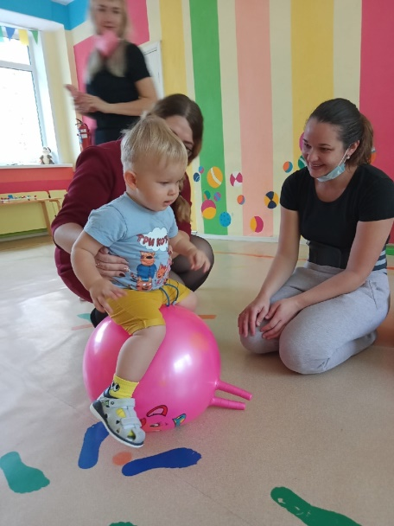С сентября 2021 г. наш детский сад вновь открыл свои двери, для детей от 1 года до 3 лет, в адаптационную группу«Вместе с Мамой».

**Почему вместе с мамой?**

- Ребёнок до трёх лет воспринимает информацию окружающего мира через маму, ему не надо концентрировать внимание на чужом человеке, а просто слушать и смотреть, что делает мама.

- Во-вторых, у маленького ребёнка есть потребность в безопасности, он должен быть уверен, что есть взрослый, на которого можно положиться.

- В третьих, происходит плавный процесс адаптации. И здесь очень хорошо, что рядом есть мама, она является как бы связующим звеном между миром дома и новым, интересным, но всё-таки немного настораживающим.

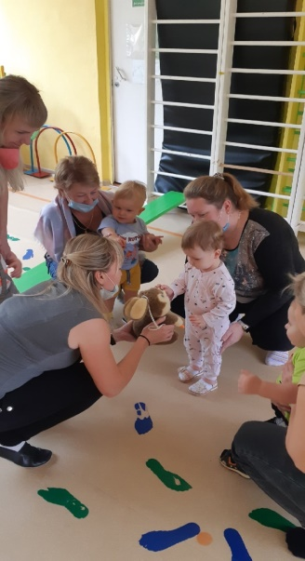**Занятия строятся** на основе баланса свободной самостоятельной деятельности детей и родителей и совместной организованной педагогом деятельности всех участников образовательного процесса. В них включаются:

- ритуал приветствия (на каждом занятии);

- работа на «кругу» где мы собираемся все вместе и делаем несложную, но очень полезную пальчиковую гимнастику, игры на коленках;

- творческая деятельность (организованная педагогами на каждом занятии);

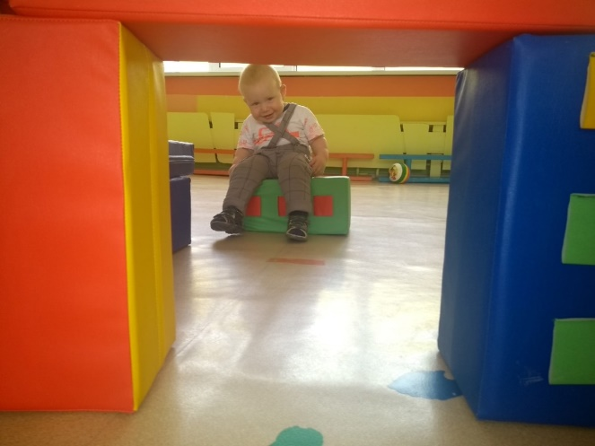- ритмопластика и занятия с физкультурным оборудованием;

- музыкальные занятия;

- минутки сенсорики, тишины и т.д.;

- ритуал прощания (на каждом занятии);

- тематические развлечения с приглашением гостей.

Старший воспитатель Анфёрова Ю. А.